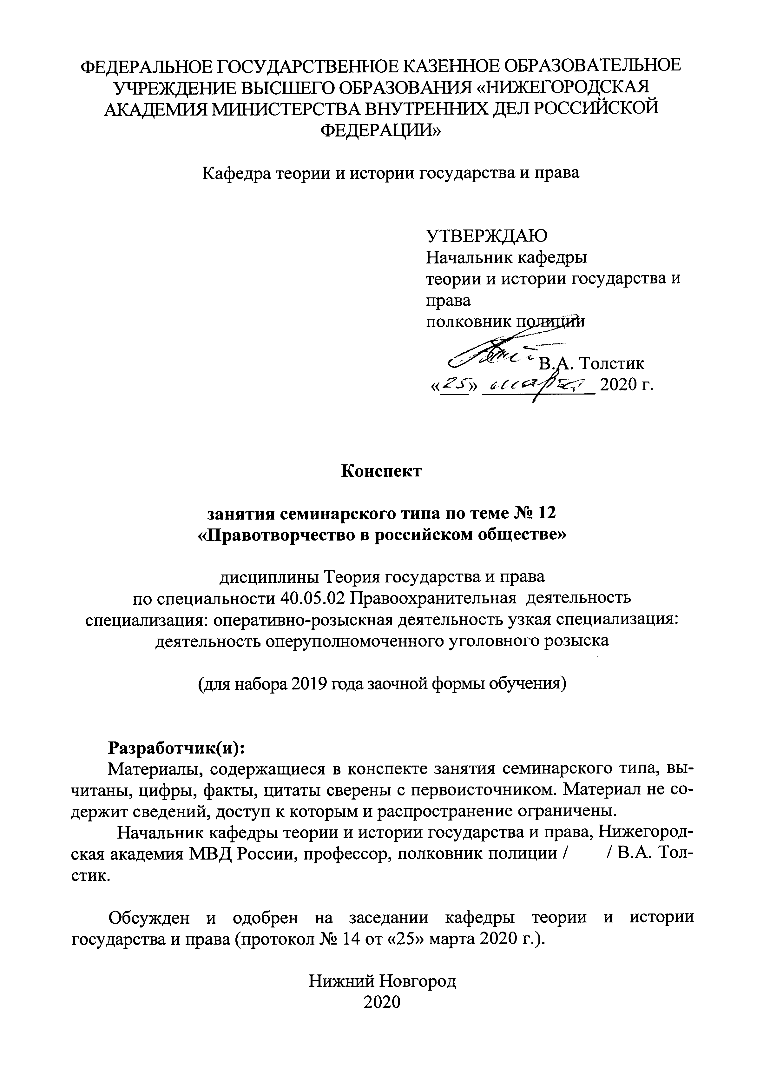

1. Содержание занятия семинарского типа:
1.1. Тема занятия, (вид занятия) количество часов, отводимых на данное занятие:
«ПРАВОТВОРЧЕСТВО В РОССИЙСКОМ ОБЩЕСТВЕ»
Занятие семинарского типа
Продолжительность занятия семинарского типа – 2 часа

1.2. Цель и задачи занятия:

Уяснить природу и принципы правотворчества в России, проанализировать его соотношение с правообразованием и законотворчеством. Тщательно изучить виды правотворчества, выявить и рассмотреть их особенности, уточнить круг субъектов правотворческой деятельности в Российской Федерации. Сформировать представление о законотворчестве и его основных стадиях.

1.3. Учебные вопросы и практические задания:
1. Правотворчество в российском обществе: понятие и принципы.
2. Основные виды правотворчества.
3. Стадии законотворчества. Значение принципа консенсуса в законотворческом процессе.

1.4. Рекомендуемая литература по данному занятию:

Основная

1. Теория государства и права: Учебник / Под ред. В.К. Бабаева. – М. : Юрайт, 2020. – 715 с.
2. Радько, Т. Н. Теория государства и права [Текст] : учебник / Т. Н. Радько, В. В. Лазарев, Л. А. Морозов ; Минобрнауки России, Моск. гос. юрид. акад. им. О. Е. Кутафина. – М. : Проспект, 2018. – 568 с.
3. Теория государства и права [Электронный ресурс ] : учебник для вузов / ред. М.М. Рассолов. – 2-е изд., перераб. и доп. – Москва : ЮНИТИ-ДАНА: Закон и право, 2018. – 735 с.URL:http://biblioclub.ru/index.php?page=book&id=118358 (дата обращения: 20.02.2019).
4. Теория государства и права [Текст] : учебник / А. А. Гогин [и др.] ; под ред. А. В. Малько, Д. А. Липинского. – М. : Проспект, 2016. – 328 с.
5. Протасов, В. Н. Теория государства и права [Электронный ресурс] : учебное пособие для вузов / В. Н. Протасов. – 5-е изд., перераб. и доп. – М. : Юрайт, 2018. – 192 с. – URL: https://biblio-online.ru/viewer/4FE04282-50DF-42E2-AF07-CD0B54CF9E89/teoriya-gosudarstva-i-prava#page/1 (дата обращения 20.02.2019 г.).
Дополнительная
Бабаев В.К. Презумпции в советском праве. – Горький, 1974.
Законодательная техника: Научно-практическое пособие / Под ред. Ю.А. Тихомирова. – М., 2000.
Исаков В.Б., Поленина С.В. Законотворчество в Российской Федерации // Государство и право. – 1997. – № 2.
Кашанина Т.В. Юридическая техника: Учебник. – 2-е изд., пересмотр. – М.: «Норма», 2011.
Концепции развития российского законодательства / Под ред. Л.А. Окунькова, Ю.А. Тихомирова, Ю.П. Орловского. – М., 1994.
Нашиц А. Правотворчество. Теория и законодательная техника. – М., 1974.
Поленина С.В. Законотворчество в Российской Федерации. – М., 1996.
Придворов Н.А., Трофимов В.В. Правообразование и правообразующие факторы в праве: Монография. – М., 2016.

1.5. Краткое описание учебных вопросов или алгоритм выполнения практических заданий:

1. Правотворчество в российском обществе: понятие и принципы

Правотворчество является частью более широкого процесса – правообразования.
Правообразование представляет собой весь процесс формирования права, осуществляемый под воздействием как объективных, так и субъективных факторов.
Этапы правообразования:
предправотворческий состоит в формировании общественных отношений, нуждающихся в правовом регулировании и осознании необходимости такого регулирования;
правотворческий – деятельность уполномоченных субъектов по созданию права.
Существенными признаками правотворчества являются следующие:
является разновидностью юридической деятельности (наряду с правотворческой существует правосистематизирующая, правоинтерпретационная, правореализационная (правоприменительная) деятельность);
осуществляется уполномоченными субъектами права;
осуществляется в соответствии с установленной законом процедурой (подробнее о правотворческой процедуре смотри вопрос «правотворческий процесс»);
результатом правотворчества является создание новых норм права, а также изменение, дополнение или отмена действующих.
Правотворчество – деятельность уполномоченных субъектов права, осуществляемая в особом процедурном порядке и направленная на издание новых норм права, изменение, дополнение или отмену действующих.

Далее перейдем к характеристике принципов правотворчества.
Принципы правотворчества – основополагающие идеи, руководящие начала, лежащие в основе правотворческой деятельности, выражающие ее сущность, определяющие содержание и функционирование.
Назовем и дадим краткую характеристику основным признакам правотворчества.
Демократизм предполагает обязательность выявления и выражения в нормах права воли и интересов народа.
Требования принципа демократизма:
– осуществление правотворчества народом как непосредственно (на референдумах, сходах), так и опосредованно (через выборные органы);
– наличие демократической процедуры разработки и принятия законов;
– широкое участие народа в обсуждение законопроектов;
– учет общественного мнения.
Законность обязывает осуществлять правотворческую деятельность на основании и в строгом соответствии с законом.
Требования принципа законности:
– правотворчество должно осуществляться в строгом соответствии с нормотворческой компетенцией;
– правотворчество должно осуществляться в строгом соответствии с установленной законом процедурой;
– в процессе правотворчества должна обеспечиваться строгая иерархия источников права;
– в процессе правотворчества должен осуществляться контроль за компетенцией, процедурой и иерархией.
Научность предполагает осуществление правотворчества на основе достижений науки (юридической, экономической, социологической и т.д.).
Требования принципа научности:
– разработка научно обоснованной стратегии правотворчества;
– глубокое изучение закономерностей общественного развития, социально-экономической, политической и иной ситуации;
– широкое использование в процессе правотворчества научной методологии (правовой эксперимент, правовое прогнозирование, научная экспертиза законопроектов и др.).
Своевременность означает правильное определение времени подготовки и принятия актов, учет степени зрелости регулируемых общественных отношений.
Требования принципа своевременности:
– своевременно выявлять потребность в правовом регулировании вновь возникающих общественных отношений;
– своевременно принимать новые акты, вносить необходимые изменения и дополнения в действующие акты, а также отменять устаревшие акты.
Профессионализм предполагает осуществление правотворчества на профессиональной основе.
Требования принципа профессионализма:
– наличие в правотворческом органе специалистов (юристов, экономистов, социологов, лингвистов, финансистов и др.);
– знание субъектами правотворчества предмета правового регулирования, требований юридической техники;
– обладание правотворческим опытом.
Исполнимость предполагает выявление, учет и создание совокупности условий, наличие которых позволит актам реально действовать.
Требования принципа исполнимости:
– необходимость выявления и учета всей совокупности условий (финансовых, кадровых, организационных, юридических и других), без наличия которых законы не могут быть полноценно реализованы;
– необходимость создания таких условий.
Планирование – правотворческая деятельность должна осуществляться на плановой основе.
Требования принципа планирование:
– четкое распределение правотворческой работы по предмету, этапам, времени;
– определение очередности принимаемых законов в соответствии с потребностями общественного развития.
Гласность – правотворческая деятельность должна осуществляться в условиях открытости и доступности для граждан.
Требования принципа гласности:
– граждане должны иметь информацию как о самом процессе правотворчества, так и о содержании принятых и действующих в государстве норм права;
– любой нормативный правовой акт, затрагивающий права и свободы человека и гражданина должен быть опубликован (Законы подлежат официальному опубликованию. Неопубликованные законы не применяются. Любые нормативные правовые акты, затрагивающие права, свободы и обязанности человека и гражданина, не могут применяться, если они не опубликованы официально для всеобщего сведения (ч. 3 ст. 15 Конституции России));
– принцип гласности не распространяется на разработку и принятие нормативных правовых актов, содержащих сведения «особой важности», «совершенно секретно» и «секретно», а также на их опубликование (смотри: Закон «О государственной тайне).

2. Основные виды правотворчества

Правотворчество может быть классифицировано по различным основаниям.
- По субъекту правотворчества:
непосредственное правотворчество народа (референдум, сход);
правотворчество государственных органов (законодательных, исполнительных и судебных);
правотворчество органов местного самоуправления;
локальное правотворчество (правотворчество коммерческих и некоммерческих организаций).
- В зависимости от территориального уровня организации публичной власти:
федеральное правотворчество ‒ нормотворческая деятельность, осуществляемая федеральными органами государственной власти или непосредственно народом на федеральном уровне;
правотворчество субъектов Российской Федерации ‒ нормотворческая деятельность, осуществляемая органами государственной власти субъектов Российской Федерации или непосредственно народом на уровне субъектов федерации;
правотворчество муниципальных образований ‒ нормотворческая деятельность, осуществляемая органами местного самоуправления или непосредственно населением на уровне муниципальных образований.
- В зависимости от субъекта разработки (способа образования) права:
собственное правотворчество – субъект правотворчества сам разрабатывает и сам принимает источник права;
санкционированное правотворчество – утверждение норм, которые возникли исторически или актов, разработанных негосударственными организациями.
Формы санкционирования:
– санкционирование различных социальных норм (религиозных, обычаев);
– санкционирование нормативных актов, разработанных негосударственными организациями;
– санкционирование международных договоров (ратификация, утверждение, присоединение к договорам).
4. В зависимости от объема статусных правотворческих полномочий:
аутентичное правотворчество – правотворчество, осуществляемое в рамках собственных статусных правотворческих полномочий;
делегированное правотворчество – издание нормативных правовых актов в рамках переданных нормотворческих полномочий.
- В зависимости от количества субъектов правотворчества:
автономное – создание источника права осуществляется одним субъектом правотворчества;
совместное – в создании источника права принимают участие несколько субъектов правотворчества (нормативный договор, совместный приказ, например, МВД и ФСБ и др.).
- В зависимости от юридической значимости:
законотворчество ‒ деятельность по созданию законов;
подзаконное нормотворчество ‒ деятельность по созданию подзаконных актов, то есть нормативных актов, принимаемых на основании и во исполнение законов.
- По наличию или отсутствию лоббирования:
нелоббируемое правотворчество – правотворчество, осуществляемое без давления со стороны лоббистов;
лоббируемое правотворчество – это правотворчество, осуществляемое в условиях воздействия (давления) на законодателя со стороны особых субъектов (лоббистов), выражающих интересы определенных социальных групп и преследующих цель ‒ добиться принятия или отклонения законопроекта.

3. Стадии законотворчества. Значение принципа консенсуса в законотворческом процессе

Правотворческий процесс ‒ совокупность установленных законом процедур разработки, обсуждения, принятия и обнародования источников права.
Выделяют следующие стадии правотворческого процесса:
правотворческая инициатива;
подготовка проекта нормативного правового акта (может меняться местами с правотворческой инициативой);
обсуждение проекта нормативного правового акта;
принятие нормативного правового акта;
обнародование (опубликование) нормативного правового акта.
Правотворческий процесс делится на законодательный и подзаконный.
Основной разновидностью правотворческого процесса является законодательный процесс.
Законодательный процесс ‒ это совокупность установленных законом процедур разработки, обсуждения, принятия и обнародования законов.
Законодательный процесс можно разделить на два вида:
законодательный процесс, осуществляемый на референдуме (регламентируется Федеральным конституционным законом Российской Федерации «О референдуме Российской Федерации»);
законодательный процесс, осуществляемый законодательным органом.
Нормативную основу федерального законодательного процесса, осуществляемого законодательным органом, составляют следующие акты:
Конституция России (ст.ст. 104 – 108);
Федеральный закон «О порядке опубликования и вступления в силу федеральных конституционных законов, федеральных законов, актов палат Федерального Собрания»;
Регламент Государственной Думы Федерального Собрания России;
Регламент Совета Федерации Федерального Собрания России.

Стадии федерального законодательного процесса:
подготовка законопроекта;
законодательная инициатива;
рассмотрение законопроектов Государственной Думой;
рассмотрение Советом Федерации принятого Государственной Думой закона;
подписание федерального закона Президентом России;
обнародование (опубликование) федеральных и федеральных конституционных законов.
Подготовка законопроекта ‒ это разработка его текста.
Подготовка законопроектов осуществляется как на плановой основе, так и в инициативном порядке. Основными субъектами разработки федеральных законопроектов являются: комитеты и комиссии Государственной Думы и Совета Федерации, Главное государственно-правовое управление Президента России, Правовой департамент Правительства РФ, правовые департаменты министерств и ведомств.
В инициативном порядке законопроект может быть разработан практически любым субъектом права.
Законодательная инициатива – право субъектов законодательной инициативы ставить перед законодательным органом вопрос об издании, изменении или отмене закона, влекущее обязательное рассмотрение.
Право законодательной инициативы принадлежит Президенту Российской Федерации, Совету Федерации, членам Совета Федерации, депутатам Государственной Думы, Правительству Российской Федерации, законодательным (представительным) органам субъектов Российской Федерации. Право законодательной инициативы принадлежит также Конституционному Суду Российской Федерации и Верховному Суду Российской Федерации по вопросам их ведения (ч. 1 ст. 104 Конституции России).
Рассмотрение законопроектов Государственной Думой. Рассмотрение законопроектов Государственной Думой осуществляется, как правило, в трех чтениях.
При рассмотрении Государственной Думой законопроекта в первом чтении обсуждается его концепция, дается оценка соответствия основных положений законопроекта Конституции Российской Федерации, его актуальности и практической значимости (ст. 116 Регламента Государственной Думы).
Во втором чтении Государственная Дума последовательно рассматривает и голосует по поправкам к законопроекту.
В третьем чтении Государственная Дума принимает закон в окончательной редакции.
Одобренные Государственной Думой федеральные конституционные законы и принятые федеральные законы в течение пяти дней передаются на рассмотрение Совета Федерации (ч. 3 ст. 105 Конституции России; ч. 2 ст. 126 Регламента Государственной Думы).
Рассмотрение Советом Федерации принятого Государственной Думой федерального закона. По результатам обсуждения принятого Государственной Думой федерального закона Совет Федерации принимает одно из следующих решений:
а) одобрить принятый Государственной Думой федеральный закон;
б) отклонить принятый Государственной Думой федеральный закон.
В соответствии с ч. 4 ст. 105 Конституции России «Федеральный закон считается одобренным Советом Федерации, если за него проголосовало более половины от общего числа членов этой палаты либо если в течение четырнадцати дней он не был рассмотрен Советом Федерации».
Подписание федерального закона Президентом России. Принятый федеральный закон в течение пяти дней направляется Президенту Российской Федерации для подписания и обнародования.
Президент Российской Федерации в течение четырнадцати дней может, как подписать и обнародовать федеральный закон, так и отклонить его.
Обнародование (опубликование) федеральных и федеральных конституционных законов. Законы подлежат официальному опубликованию. Неопубликованные законы не применяются. Любые нормативные правовые акты, затрагивающие права, свободы и обязанности человека и гражданина, не могут применяться, если они не опубликованы официально для всеобщего сведения (ч. 3 ст. 15 Конституции России).
Порядок опубликования и вступления в силу федеральных конституционных законов, федеральных законов, актов палат Федерального Собрания регламентируется одноименным федеральным законом.
На территории Российской Федерации применяются только те федеральные конституционные законы, федеральные законы, акты палат Федерального Собрания, которые официально опубликованы (ст. 1 Федерального закона «О порядке опубликования и вступления в силу федеральных конституционных законов, федеральных законов, актов палат Федерального Собрания»).
Федеральные конституционные законы, федеральные законы подлежат официальному опубликованию в течение семи дней после дня их подписания Президентом Российской Федерации (ст. 3 Федерального закона «О порядке опубликования и вступления в силу федеральных конституционных законов, федеральных законов, актов палат Федерального Собрания»).
Официальным опубликованием федерального конституционного закона, федерального закона, акта палаты Федерального Собрания считается первая публикация его полного текста в «Парламентской газете», «Российской газете», «Собрании законодательства Российской Федерации» или первое размещение (опубликование) на «Официальном интернет-портале правовой информации (www.pravo.gov.ru) (ст. 4 Федерального закона «О порядке опубликования и вступления в силу федеральных конституционных законов, федеральных законов, актов палат Федерального Собрания»).
Федеральные конституционные законы, федеральные законы, акты палат Федерального Собрания могут быть опубликованы в иных печатных изданиях, а также доведены до всеобщего сведения (обнародованы) по телевидению и радио, разосланы государственным органам, должностным лицам, предприятиям, учреждениям, организациям, переданы по каналам связи, распространены в машиночитаемой форме.
Законы, акты палат Федерального Собрания и иные документы могут быть опубликованы также в виде отдельного издания (ст. 5 Федерального закона «О порядке опубликования и вступления в силу федеральных конституционных законов, федеральных законов, актов палат Федерального Собрания»).
В законотворческом процессе особое место занимает принцип консенсуса. Консенсус позволяет добровольно подчинить отдельные, специфические потребности общим интересам и выразить в конституции, федеральном конституционном законе и федеральном законе.
Игнорирование законодателем принципов консенсуса в правотворческом процессе ведет, в конечном счете, к принятию закона, который не соответствует общественным ожиданиям.
С другой стороны согласование противоречивых интересов различных социальных групп и слоев общества является гарантией добровольного соблюдения и исполнения нормативных предписаний, и прогрессивного развития государства.

